第一步：先cd .ssh进入ssh目录（目的是为了生成sshkey，然后去github网站添加公钥）。

SSH keys的作用（用于本地电脑的本地仓库与远程github建立安全许可通行。）

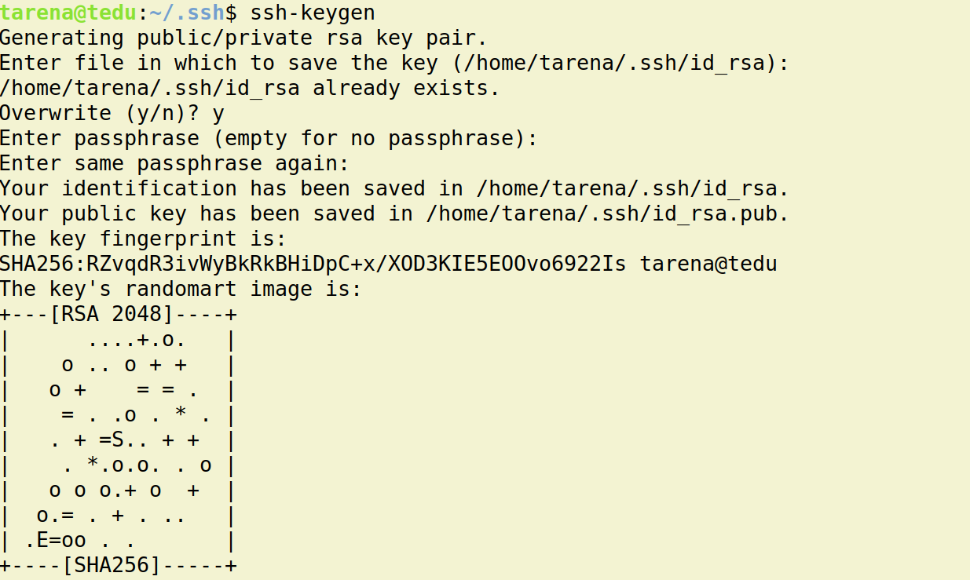

以下是生成的ssh key

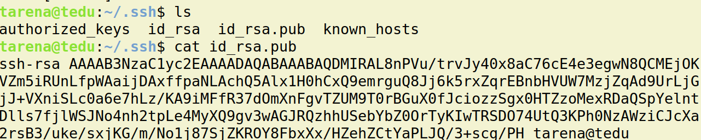

然后去github操作如下：（点击右上角图标，选择settings，在选择左边的SSH AND GPGKEY）

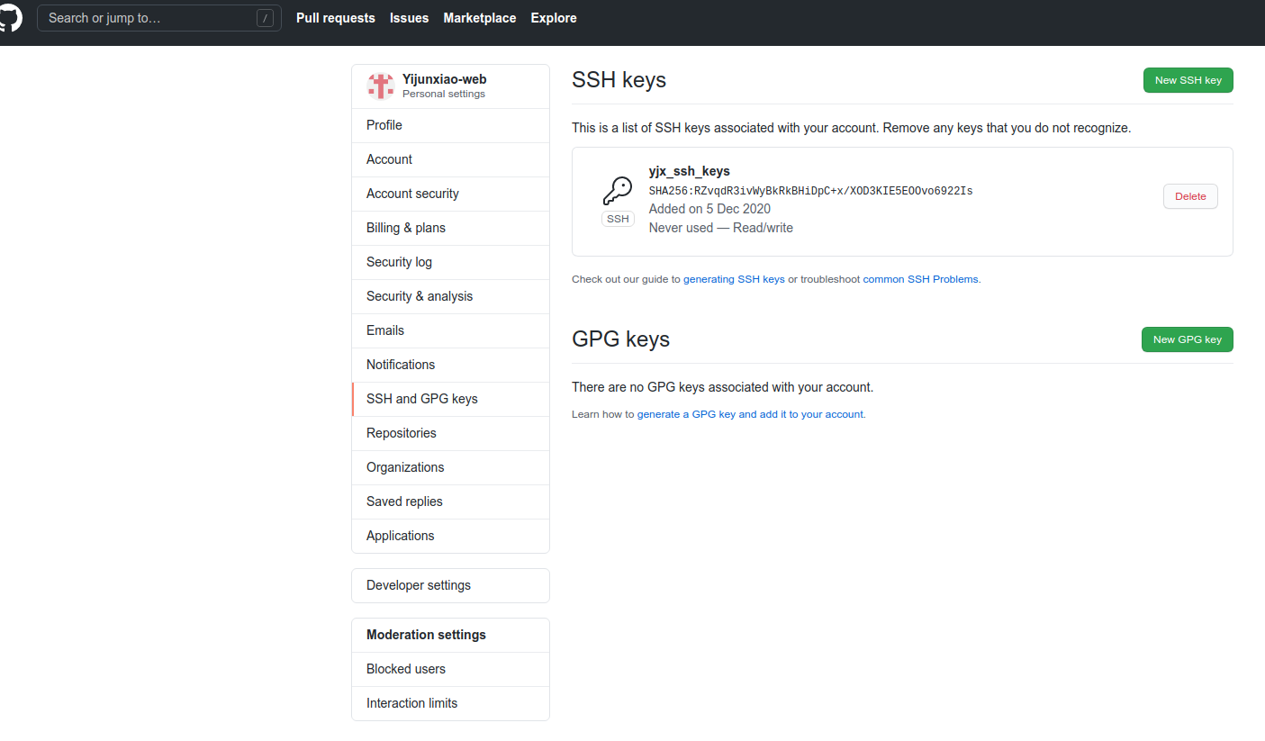

然后再将刚才的sshkey粘贴进来，就生成了一个个人的SSH keys

第二步：创建远程仓库：

点击右上角的 + 号，选择new repository，出现以下界面：

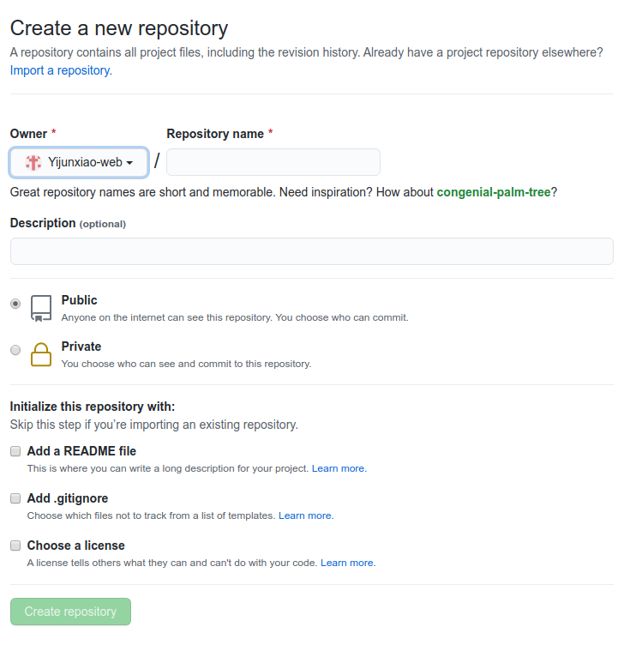 repository name:创建远程仓库的名字

Description：对仓库的描述

一般选择public（可以被他人看到）

下边的三个选项：1.增加一个对文件的描述2.可以上传文件的筛选 3. 设置他人用户访问操作权限

创建好以后：

点击右上角的图标：选择myprofile，进入后选择刚才创建好的仓库名字，点击后：

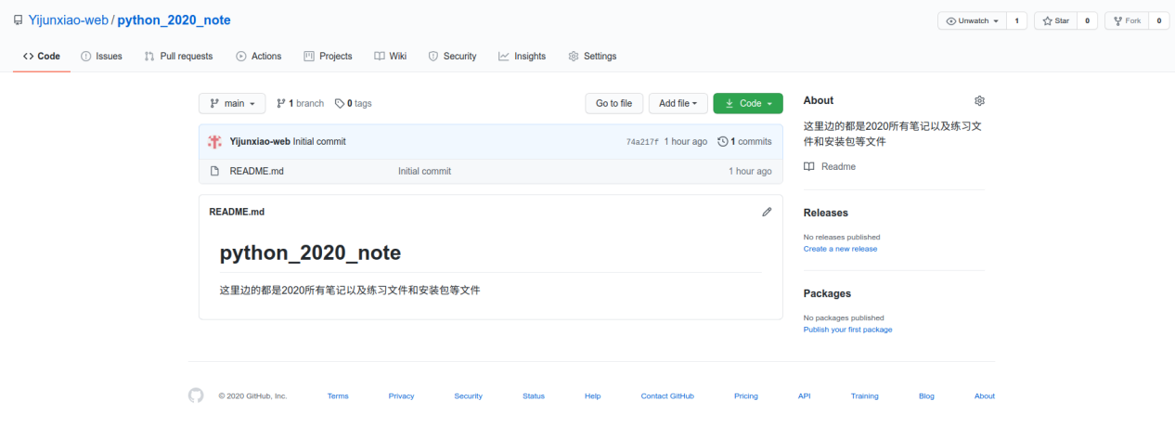

选择下载CODE：（这里有HTTPS，SSH区别如下）

SSH：适用于个人电脑，因为不需要每次登录时输入用户名和密码（一般选这个）

HTTPS：适用于公用电脑，因为每次登录后都要输入用户名和密码，可以自己选择。

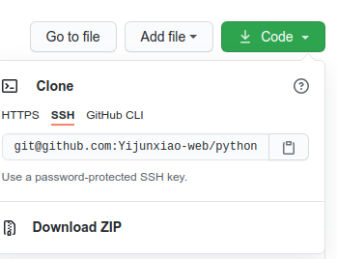

**复制内容为：[git@github.com:Yijunxiao-web/python_2020_note.git](mailto:git@github.com:Yijunxiao-web/python_2020_note.git)**

**#第三步：在终端（想要存储操作git的目录下）将以上复制好的进行操作如下：**

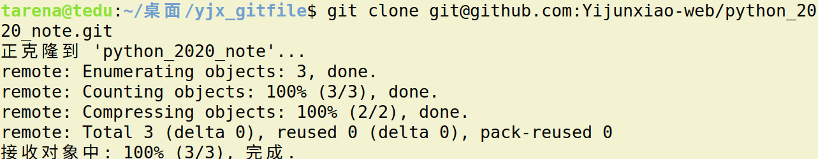

**解释：这个目录可以将git下载的文件到这个目录下,跟远程仓库同名的目录下（2020_python_note），如果要上传文件，必须先将文件复制到本地的2020_python_note目录下，然后在上传到远程仓库的2020_python_note下。**

**创建好以后还需要建立与远程仓库的连接：**

**tarena@tedu:~/桌面/yjx_gitfile/python_2020_note$ git remote add origin [git@github.com:Yijunxiao-web/python_2020_note.git](mailto:git@github.com:Yijunxiao-web/python_2020_note.git)**

**断开与远程仓库的连接操作：**

**git remote rm [origin]**

**上传案例：**

**首先将文件复制到本地的同名仓库目录下（此时也可看到自动创建的readme文件）：**

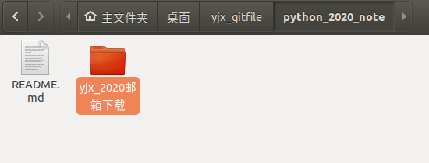

**然后：tarena@tedu:~/桌面/yjx_gitfile/python_2020_note$ git add \***

**单个或多个文件 git add 文件名，文件名**

**意思是：将不含隐藏文件的文件内容记录到暂存区**

**然后将文件提交到本地仓库**

**执行：**

**tarena@tedu:~/桌面/yjx_gitfile/AID2008_python$ git commit -m 'test-2020-12-5'**

**然后执行：**

**tarena@tedu:~/桌面/yjx_gitfile/python_2020_note$ git push -u origin main**

**意思是将本地的连接仓库origin推送到远程的主分支main**

**在这里查看远程主分支的方法：**

**tarena@tedu:~/桌面/yjx_gitfile/python_2020_note$ git branch**

**切换分支：**

**Git checkout +分支名字**

**创建分支：**

**Git branch +分支名字**

**查看本地连接仓库名字：**

**tarena@tedu:~/桌面/yjx_gitfile/AID2008_python$ git remote**

**以上的代码结束后接上传成功了！！！！！！！！！！！**

**下次上传时，直接在该目录下**

1. **Git add \***

**tarena@tedu:~/桌面/yjx_gitfile/AID2008_python$ git commit -m "图片"**

**[main 8d91967] 图片**

**1 file changed, 0 insertions(+), 0 deletions(-)**

**create mode 100644 img01.jpg**

**tarena@tedu:~/桌面/yjx_gitfile/AID2008_python$ git push**

**对象计数中: 3, 完成.**

**Delta compression using up to 4 threads.**

**压缩对象中: 100% (3/3), 完成.**

**写入对象中: 100% (3/3), 9.77 KiB | 4.89 MiB/s, 完成.**

**Total 3 (delta 0), reused 0 (delta 0)**

**To github.com:Yijunxiao-web/AID2008_python.git**

**bbcbd4a..8d91967 main -> main**

**下载文件：**

1. **首先要知道对方的ssh 秘钥**

**其次在终端操作：就可以下载（该目录下重新创建的目录）**

**tarena@tedu:~/桌面/yjx_gitfile/AID2008_python$ git clone [git@github.com:wallyusu/AID2008.git](mailto:git@github.com:wallyusu/AID2008.git)**